第1章

手动分模模块的创建
Pro/ENGINEER Wildfire 4.0提供了强大的模具设计功能，Pro/ENGINEER Wildfire 4.0包含的所有命令都可用于模具设计。

1.1 新建MFG分模文档
MFG分模文档为Pro/ENGINEER Wildfire 4.0分模提供了强大的分模功能。不仅可以完整地将2D结构图和3D产品图结合在一起，保证3D图和2D图一致，而且还包含了强大的装配功能和分模功能。
下面讲述分模模块的操作过程，具体操作步骤在后面案例中进行讲解。

1.1.1 新建MFG文档
步骤1
单击工具栏中的图标，弹出【新建】对话框，如图1.1所示。
在“类型”选项组中选择【制造】单选按钮。
在“子类型”选项组中选择【模具型腔】单选按钮。
取消【使用缺省模板】复选框的勾选。
如果勾选【使用缺省模板】复选框使用英制单位【inlbs_mfg_mold】（英寸磅秒）。如果取消【使用缺省模板】复选框的勾选，后面操作步骤可以自己选择单位。
在“名称”栏中输“自己定义的名称”。然后单击【确定】按钮完成这个模板的设置（或单击鼠标滚轮完成设置）。
在弹出的【新文件选项】对话框中选择公制单位【mmns_mfg_mold】（毫米牛顿秒），如图1.2所示。然后单击 【确定】按钮完成“MFG文档”的创建（或单击鼠标滚轮完成 设置）。

1.2 装配2D图
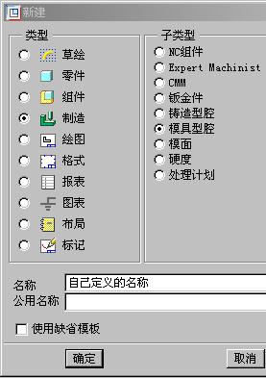
图1.1
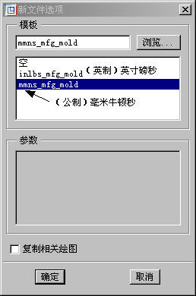
图1.2

在实际工作中，可以观察到不管是进行模具设计，还是进行CNC编程，都可以把2D图调入分模模块中。为什么一定要将2D图调入分模模块中呢？
其原因是将2D结构图装配到分模模块中以后，可以直接参照2D图设计所有的结构，而不需要再进行测量绘制等繁琐的过程，这样做不仅能够提高3D模具设计的工作效率，而且也能够保证2D和3D一致，防止出错，从而达到事半功倍的效果。
下面通过3个步骤来讲解装配2D图。
步骤1 整理2D图。
将2D结构图中不需要的线条删除。然后将2D图按照三视图的投影规律摆放整齐，并且在2D图中心。设置“世界坐标系统”以方便后面装配到Pro/ENGINEER Wildfire 4.0中。
步骤2 将2D图转换为Pro/ENGINEER Wildfire 4.0文档。
在Pro/ENGINEER Wildfire 4.0中，将2D图转换为Pro/ENGINEER Wildfire 4.0文档，只需要以“零件”的方式打开2D图就可以了。转换完成后，要注意改变单位的设置。检查坐标系是否在中心。
步骤3 装配2D.prt。
步骤2完成后，这个装配步骤就变的非常简单了，使用零件（2D.PRT）的“坐标系”对齐分模模块的“坐标系”就可以了。

1.2.1 整理2D图
通过CAD软件将2D模具结构图不需要的视图删除，然后通过移动、三维旋转等功能将其摆放正确。为后面将其转换为Pro/ENGINEER Wildfire 4.0文档做好准备。
因为有很多工程师或学员对CAD的三维功能不是很熟悉，可是在这里将其转化为3D需要用到CAD软件中三维命令，所以下面通过案例详细讲解如何在CAD中整理2D图。
结合下面案例讲解“整理2D图”的详细操作步骤。
整理2D图例题
步骤1 创建新的文件夹并打开文件2D.DWG。
首先在硬盘中创建新的文件夹，文件名设为“101”。
然后将光盘“101文件夹”中的文件 “2D.dwg”复制到此文件夹。
接着进入CAD软件，依次进行下面操作：执行【文件】→【打开】命令，在打开的对话框中选择2D.dwg。
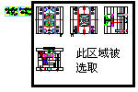
图1.3
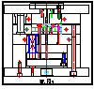
图1.4
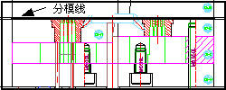
图1.5
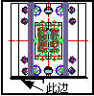
图1.6
步骤2 分解所有视图。
将所有视图分解，是为了更好地进行删除操作。例如，有一些“块”存在文档中，如果将其分解后，就可以对其中的单个线条进行操作了。
操作提示：X→回车→ALL→回车→回车。
步骤3 删除所有不需要的视图。
操作提示：E→回车→ALL→回车→RE→回车→选取要保留的视图（如图1.3所示）→回车。
步骤4 清理垃圾。
清理垃圾是将文档中的无用的命令、图层、线型等清除，最终目的是使文档所占空间减少。这个命令在AutoCAD软件和Pro/ENGINEER Wildfire 4.0软件中都有，特别是在Pro/ENGINEER Wildfire 4.0软件中作用非常大。
操作提示：PU→回车→单击【清理】对话框中的【全部清理（A）】按钮→单击【确认清理】对话框中的【全部是（A）】按钮→【关闭】按钮。
步骤5 将“视图4”、“视图3”摆放正确。
输入以下CAD命令：M→回车→选取“视图4”所有对象（如图1.4所示）→回车→选取“分模线”上任意一点（如图1.5所示）→再在（视图1）最底边找到垂足（如图1.6所示）。
再进行以下操作：【修改】/【三维操作】/【三维旋转】→在命令行输入命令“P”→回车→回车→依“从左到右”在“视图1”最底边（如图1.6所示）选取2点→在命令行输入参照角度“90”→回车。
现在（视图4）已经摆放正确。然后将（视图3）也摆放正确。
步骤6 摆放“视图2”。
首先将“视图2”沿竖直中心线“三维旋转”180°执行以下CAD命令操作：【修改】/【三维操作】/【三维旋转】→接着选择“视图2”所有对象（如图1.7所示）。
然后按“回车”键确认→再选取“竖直中心线”上的2点（如图1.7所示）→最后在命令行输入“参照角度【180】→按“回车”完成。
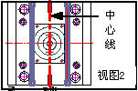
图1.7
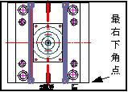
图1.8
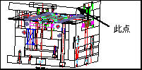
图1.9
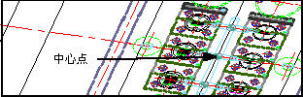
图1.10

再将“视图2”摆正。先通过【视图】/【三维动态观测器】将整个视图显示成等角视图→在命令行输入命令“M”→选取“视图2”中所有的对象→回车→选取“视图2”中“最右下角”上的一点（如图1.8所示）→再选取“视图4”中“最右上角”上的一点（如图1.9所示）。
现在所有视图已经摆放正确了。
步骤7 将整个2D结构图的“中心”移动到“原点”。
一般在进行模具设计时，不管是AutoCAD软件还是Pro/ENGINEER Wildfire 4.0软件等，都不需要移动坐标系，因为坐标系比较难操作。如果一定要移动或旋转坐标系，可以通过相对移动或旋转产品的方式来获得。
首先设置“世界坐标系”，依次输入以下CAD命令：UCS→回车→W→回车。
然后移动“中心”到原点，依次输入以下CAD命令：M→回车→ALL→回车→回车→选取“视图1”的中心点（如图1.10所示）→在命令行输入【0，0，0】→回车。
现在视图中心已经移动到原点了。
步骤8 保存文件。
选择【文件】→【保存】命令。

1.2.2 将2D图转换为Pro/ENGINEER Wildfire 4.0文档
用Pro/ENGINEER Wildfire 4.0以“零件”的方式直接打开CAD文档，保存后得到的文档就是2D图转换为Pro/ENGINEER Wildfire 4.0文档，过程非常简单，其操作步骤如下：
以零件方式打开2D文档。
设置单位。
用Pro/ENGINEER Wildfire 4.0等旧版本按照上面步骤打开2D图就行不通了。要通过下面步骤才能转为3D图。其操作步骤如下：
以DRW的格式打开2D文档。
保存为IGS
打开IGS文案。
设置单位。
创建基准平面与坐标系。
下面讲述“使用Pro/ENGINEER Wildfire 4.0将2D图转换为Pro/ENGINEER Wildfire 4.0文档”的详细操作步骤。
步骤1 创建新的文件夹。
在硬盘中创建新的文件夹，文件名设为“102”。
将光盘“102文件夹”中的文件“2DD.dwg”复制到此文件夹。
进入Pro/ENGINEER Wildfire 4.0软件。
选择【文件】→【设置工作目录】命令，接着选择目录102，最后单击【确定】按钮完成。
步骤2 以“零件”的方式打开2D图。
单击工具栏中的图标，弹出【文件打开】对话框，如图1.11所示。
首先在“类型”栏中选择“所有文件”。接着选择文件“2DD.DWG”，选取完成后单击【打开】按钮。
弹出【输入新模型】对话框，如图1.12所示。在“类型”栏中选择【零件】单选按钮，最后单击【确定】按钮接受默认的文件名。
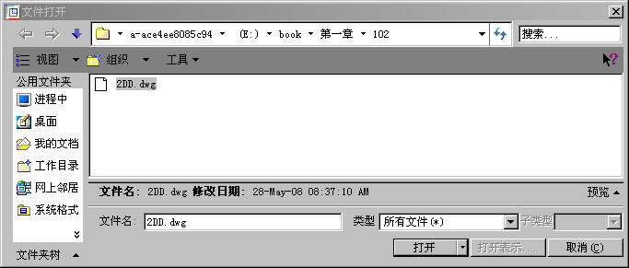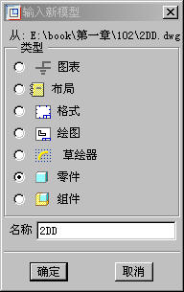
图1.11 图1.12
步骤3 设置单位。
因为打开2D图后所得到的Pro/ENGINEER Wildfire 4.0文件默认的单位是英制“inlbs_part_solid”，如1mm=1英寸、250mm=250英寸，所以需要将单位返回到默认设置，如1英寸=1mm、250英寸=250mm。
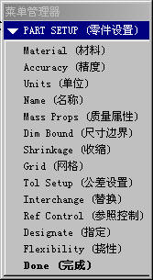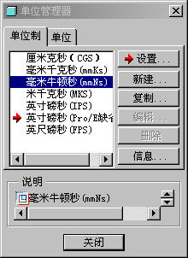
图1.13 图1.14
首先选择【编辑】→【设置】命令，弹出【菜单管理器】，如图1.13所示。在【菜单管理器】中选择“（Units）单位”，弹出【单位管理器】对话框，如图1.14所示。
然后在“单位制”选项卡中选择“毫米牛顿秒（mmNs）”。
接着单击【设置】按钮，弹出【改变模型单位】对话框，如图1.15所示。选择【解释尺寸（例如1" 变为1mm）】单选按钮，如图1.15所示。
最后单击【确定】按钮确认。
步骤4 保存文件。
首先选择【文件】→【保存】命令。
然后在弹出的对话框中单击【确定】按钮（或单击鼠标中键）接受默认的文件名。
接着选择【文件】→【关闭窗口】命令。
最后选择【文件】→【拭除】命令，拭除不显示的命令以方便后面的操作。
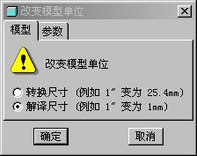
图1.15

1.2.3 装配2D图
将2D图装配到“分模模块”中，从而提高工作效率与减少出错机会，最简单的装配方法就是使用“参照模型的坐标系”对齐“分模模块的坐标系”。所以“坐标系”在这里进行装配的时候很重要，在上面“整理2D图的案例”中已经讲述了如何处理这个坐标系。
使用“分模模块”中的装配功能可以进行各种装配。一般会使用下面4种形式装配：坐标系对齐、基准平面对齐或偏移、基准轴对齐和点对齐。
因为装配功能单独讲解大家不好理解，所以结合案例来讲述装配比较容易理解。不仅本节将会讲述如何装配各种图形，后面大部分的案例都会讲述装配的功能。
现在结合下面案例讲解“装配2D.prt”的详细操作步骤。
装配2D.prt
步骤1 创建新的文件夹。
首先在硬盘中创建新的文件夹，文件名设为“103”。
接着将光盘“103文件夹”中的文件“2D.prt”复制到此文件夹。
再进入Pro/ENGINEER Wildfire 4.0软件。
通过下面步骤设置工作目录：选择【文件】→【设置工作目录】命令，在打开的对话框中选择目录“103”，然后单击【确定】按钮。
步骤2 新建MFG分模文档。
单击工具栏中的图标，弹出【新建】对话框。
- 在“类型”栏中选择【制造】单选按钮，在“子类型”栏中选择【模具型腔】单选按钮取消【使用缺省模板】按钮复选框的勾选，在“名称”栏输入“103”，最后单击【确定】按钮完成。
- 在弹出的【新文件选项】对话框中选择公制单位“mmns_mfg_mold”，最后单击【确定】按钮。
步骤3 装配2D.PRT。
首先在【菜单管理器】中选择【模具模型】→【装配】→【参照模型】选项，在弹出的【打开】对话框中选择“2D.PRT”，接着单击【打开】按钮。
然后在“仪表”栏中将“自动”改为“缺省”。
再单击【确定】按钮完成。
接着在弹出的【创建参照模型】对话框中选择【同一模型】单选按钮，单击【确定】按钮完成设置。
通过上面的步骤，将“2D.prt”装配到“103.mfg”分模模块中。
步骤4 保存文件。
首先选择【文件】→【保存】命令，在打开的对话框中单击【确定】按钮（或单击鼠标中键）接受默认的文件名。
接着选择【文件】→【关闭窗口】命令。
最后选择【文件】→【拭除】命令，拭除不显示的命令以方便后面的操作。

1.3 装配3D产品图
将3D产品图装配到分模模块（如103.MFG）中以后，就能够依照产品图的形状正确地做出模仁、镶件、滑块等结构。装配3D产品图一般会采用“基准平面对齐或偏移”的方法。与装配2D图时采用的“坐标系对齐”的方法不同。
一般在产品图装配完成之后，再为3D产品图放缩水。“缩水”是指模具型腔内的产品在成型过程中，由高温液态变为低温固态时，由于热胀冷缩导致产品整体缩小的现象。不同的材料其缩水也不同。
上面讲述的专业名词，可能有些读者不了解，下面将对其进行解释。
- 3D产品图：在Pro/ENGINEER Wildfire 4.0软件中称为“参照模型”。在这里是指进行模具设计的开模产品。
- 模仁：一般分为前模仁和后模仁两部分，前模仁部分主要参照模型的外观部分的胶位。后模仁主要出参照模型的结构部分。参照模型的主要胶位部分基本上在模仁上。
- 镶件：为了加工或装配方便而将原来一个整体的零件分割成为若干个零件，分割出来的零件称为镶件。
- 滑块：因为运动方向与开模方向不同而做出的一种特殊结构，在模具设计中，这是一种常用结构。

1.3.1 装配3D产品图步骤
在“分模模块”中装配3D产品图会采用两种不同的方法装配，这两种方法分别是“手动装配”与“自动装配”。在不同的情况下使用不同的装配形式。
“手动装配”一般用于以下情况下：在“一模一穴”或者是“一模多穴（不同产品）”的情况下使用手动装配3D产品图。
“自动装配”一般用于以下情况下：在“一模多穴（相同产品）”的情况下使用自动装配3D产品图。
这里使用的一些专业名词可能会导致有些读者不理解，下面对这些名词进行解释。
- 一模一穴：指一套模具出一个产品。
- 一模多穴：指一套模具出多个产品。因为产品种类不同又分为3种不同的表示方法。这3种表示方法如下。
- [1 x N]：读成“一出N”，表示同一个产品出N个，使用“自动装配”。
- [N x 1]：读成“N出一”，表示N个不同产品每种出一个，使用“手动装配”。
- [1+x+y+ …]：表示同一套模具内不同的产品出不同的个数，使用“手动装配”。
现结合下面案例讲解“[1×N]自动装配”的详细操作步骤。
[1 x N]自动装配
步骤1 创建新的文件夹。
首先在硬盘中创建新的文件夹，文件名设为“104”。
然后将光盘“104文件夹”中的文件“b-08.prt”复制到此文件夹。
接着进入Pro/ENGINEER Wildfire 4.0软件。
最后选择【文件】→【设置工作目录】命令，在打开的对话框中选择目录“104”，单击【确定】按钮。
步骤2 新建MFG分模文档。
单击工具栏中的图标，弹出【新建】对话框。
在“类型”选项组中选择【制造】单选按钮。
在“子类型”选项组中选择【模具型腔】单选按钮。
取消【使用缺省模板】复选框的勾选。
在“名称”栏输入“104”。
再单击【确定】按钮，弹出【新文件选项】对话框。在对话框中选择公制单位“mmns_mfg_mold”。
最后单击【确定】按钮完成。
步骤3 自动装配【1xN】产品。
首先依次选择【菜单管理器】中的【模具模型】和【定位参照零件】选项，弹出【打开】和【创建参照模型】对话框。
在【打开】对话框中选择“b-08.prt”，然后单击【打开】按钮。弹出【创建参照模型】对话框，如图1.16所示。选择【按参照合并】单选按钮。选择此项的主要作用为有效控制父子关系、去掉做图步骤、做一个过渡的“参照模型”。在“名称”栏将“104_ref”改为“B-08-MOLD”，单击【确定】按钮。
现在激活了【布局】对话框，如图1.17所示。
在“布局”选项组中选择【矩形】单选按钮。
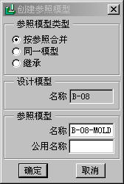
图1.16
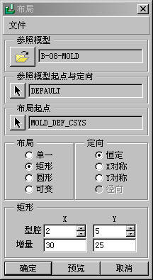
图1.17
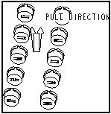
图1.18
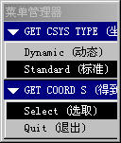
图1.19

在“定向”选项组中选择【恒定】单选按钮。
在“X”和“Y”列输入如图1.17所示的数据。在“X”列中的“型腔”栏输入“2”，在“增量”栏输入“30”。在“Y”列中的“型腔”栏输入“5”，在“增量”栏输入“25”。
单击【预览】按钮，结果如图1.18所示。发现产品需要沿“X”轴旋转90°才是开模方向。
单击“参照模型起点与定向”选项组中的箭头。现在激活了【菜单管理器】，如图1.19所示。【活动窗口】如图1.20所示。
在【菜单管理器】中选择“（Dynamic）动态”，弹出【参照模型方向】对话框如图1.21所示。
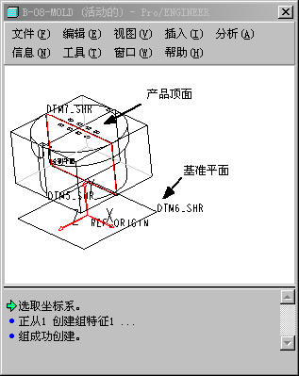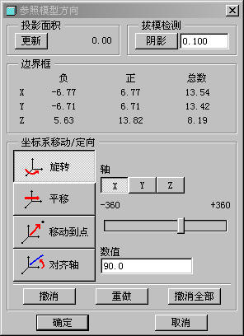
图1.20 图1.21
在“坐标系移动/方向”选项组中，选择“旋转”。
在“轴”栏选择“X”。
在“数值”栏输入“90”。
最后单击【确定】按钮完成旋转。
接着再在【布局】对话框中单击【预览】按钮。
现在所有产品视图都已经摆正到开模方向，如图1.22所示。但是104.MFG的基准平面，没有和主“分模面”重合，下面步骤将基准平面放正。
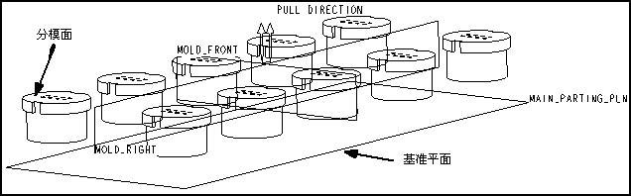
图1.22
- 分模线：又称为“分型线”。是指产品本身不同型腔部分（例如前后模部分）相交处的线。英文“Parting Line”。简写为“PL”，一般读成“Pa La线”。
- 分模面：又称为“分型面”。是指在产品没有胶位的部位，两个型腔相互碰穿的面。一般简写为“PL面”。
首先在【布局】对话框中单击“参照模型起点与定向”选项组中的箭头。
然后选择【菜单管理器】中的“（Dynamic）动态”选项。
接着在【参照模型方向】对话框中的坐标系“移动/方向”选项组中选择“平移”，在“轴”栏选择“Z”。
再接着依次单击【活动窗口】菜单中的【分析】→（注意：出错时单击【确定】接受）→【测量】→【距离】选项，弹出【距离】对话框，如图1.23所示。
再选择“产品顶面”，如图1.20所示。接着选择“基准平面”，如图1.20所示。
接着记下【距离】对话框中的查询结果，如图1.23所示，单击按钮关闭该对话框。
接下来在【参照模型方向】对话框中的“数值”栏中输入“13.8187”，单击【确定】按钮完成。
在【布局】对话框中单击【预览】按钮，再接着单击【确定】按钮完成。
步骤4 保存文件。
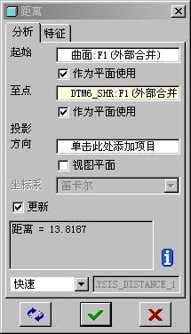
图1.23

首先选择【文件】→【保存】命令。接着单击【确定】按钮（或单击鼠标中键）接受默认的文件名。
然后再选择【文件】→【关闭窗口】命令，将窗口关闭。
最后选择【文件】→【拭除】（Erase）→【不显示】命令，将内存中的文件删除掉。
现以将讲解“【N×1】手动装配”的详细操作步骤。
【N x 1】手动装配
步骤1 创建新的文件夹。
首先在硬盘中创建新的文件夹，文件名设为“105”。
然后将光盘“105文件夹”中的所有文件复制到此文件夹。
接着进入Pro/ENGINEER Wildfire 4.0软件。
最后选择【文件】→【设置工作目录】命令，在打开的对话框中选择目录“105”，然后单击【确定】按钮。
步骤2 打开105.MFG分模文档。
首先单击工具栏中的图标，弹出【打开】对话框。在对话框中选择“105.MFG”，再单击【打开】按钮完成。
然后单击【模型树项目】按钮，弹出【模型树项目】对话框，勾选【特征】复选框，将特征显示出来。
单击按钮，隐藏“旋转中心”。
选择【工具】→【环境】命令，弹出【环境】对话框。在对话框中取消【拖动方向】复选框的勾选，目的是为了将“开模方向”隐藏。
最后单击【确定】按钮完成。
步骤3 装配B-08.PRT。
首先在【菜单管理器】中选择【模具模型】→【装配】→【参照模型】选项。接着在弹出的对话框中选择“B-08.PRT”，选中后单击【打开】按钮完成。
然后单击【活动窗口】按钮，如图1.24所示。显示“B-08.PRT”元件。
图1.24
先选择零件“B-08.PRT顶面”，如图1.25所示。
再选择MFG文档中的“基准平面MOLD_FRONT”，如图1.26所示。单击属性表栏中的【更改约束方向】按钮，将产品开模方向修改正确。
再接着选择产品“B-08.PRT”的“基准平面DTM5_SHR”，如图1.27所示。
选择MFG文档中的“基准平面MOLD_RIGHT”，如图1.28所示。将“仪表”栏中的“重合”改为“偏移”，“距离”改为20。
最后选择产品“B-08.PRT”的“基准平面DTM7_SHR”。
选择MFG文档中的“基准平面MAIN_PARTING_PLN”，如图1.29所示。将“仪表”栏中的“重合”改为“偏移”，“距离”改为–25。
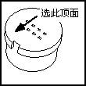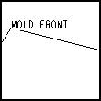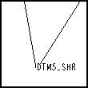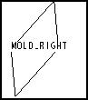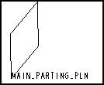
图1.25 图1.26 图1.27 图1.28 图1.29
单击【确定】按钮，弹出【创建参照模型】对话框，选择【按参照合并】单选按钮，准“名称”栏中输入“B-08-MOLD”。
最后单击【确定】按钮完成。
通过上面步骤，零件B-08.PRT已经装配完成，剩下的零件按照上面所学的步骤重复装配就可以了。

1.3.2 产品×缩水
一般情况下用【按比例】方式为产品放缩水。
有时候会遇上产品放缩水出错的情况，我们一般用下列3种方式解决。
- 【缩放模型】：将产品单独打开，然后成比例缩放。
- 【以打开STP方式再放缩水】：先将产品转换为STP格式，然后用Pro/ENGINEER Wildfire 4.0打开STP文件，打开后发现“模型树”中所有步骤都没有了，这时再进行放缩水。这样做的原因是因为有时放缩水后不能够再生，如果没有步骤的话就不需要再生。
- 【修改产品后放缩水】：有时候导致放缩水失败的原因是因为某个“圆角”或某一个操作步骤。所以我们只需要修改或取消导致产品放缩水时出错的地方，放完缩水在加上去。
下面讲解“产品×缩水”的详细操作步骤。
产品x缩水
步骤1 创建新的文件夹。
首先在硬盘中创建新的文件夹，文件名设为“106”。
然后将光盘“106文件夹”中的所有文件复制到此文件夹。
接着进入Pro/ENGINEER Wildfire 4.0软件。
最后选择【文件】→【设置工作目录】命令，在打开的对话框中选择目录“106”，然后单击【确定】按钮。
步骤2 打开106.MFG分模文档。
首先单击工具栏中的图标，弹出【打开】对话框。
在对话框中选择“106.MFG”。
最后单击【打开】按钮完成。
步骤3 产品 x 缩水。
在【菜单管理器】中选择“（Shrinkage）缩水”选项，弹出【选取】对话框，如图1.30所示。
选择【绘图窗口】中的零件“B-08-MOLD.PRT”，【菜单管理器】中会出现“下拉菜单”，如图1.31所示。
选择“（By Scaling）按比例”选项，弹出【按比例缩放】对话框，如图1.32所示。
在“公式”选项组中选择“1+S”，在“收缩率”选项组中输入“0.005”，如图1.32所示。
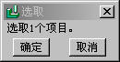
图1.30

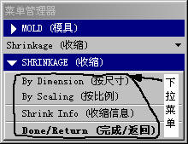
图1.31
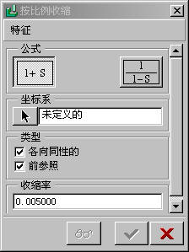
图1.32
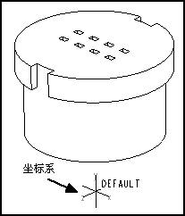
图1.33

接着单击“坐标系”按钮。
再在“绘图窗口”中选取“B-08-MOLD.PRT”的坐标系，如图1.33所示。
最后单击按钮完成。
步骤4 用【缩放模型】放缩水。
当遇到有些产品不能通过“按比例”放缩水时，我们通过以下方法来解决问题。
首先单独将参照零件“B-12-MOLD.PRT”打开。
然后选择【编辑】→【缩放模型】命令。
接着在【输入数据】窗口中输入数据“1.005”。
最后单击按钮完成。
再在弹出的[确认]窗口单击【是】按钮完成。
依照以上【步骤3】的方法，将剩下的4个参照零件依次放 缩水。
步骤5 保存后关闭。
依次选择【文件】→【保存】命令。
然后选择【确定】按钮【或单击鼠标中键】以接受默认的文件名。
接着选择【文件】→【关闭窗口】命令。
最后选择【文件】→【拭除】→【不显示】命令，将内存中的文件删除。
创建工件
工件的创建非常重要，模具结构中的模仁、镶件、滑块、斜顶等结构都是从工件中抽取出来的。就大小而言：工件大小=模仁大小，所以创建工件就是创建模仁的总和。
在一般情况下当“参照模型”在型腔内的深度为≤30mm时，分两种情况计算模仁规格。
第1种情况：【1×1】（一模一穴）
第2种情况：【1×N】（一模Ｎ穴）

1.3.3 计算模仁大小
在进行模具设计时，一般是根据产品大小来计算模仁的大小（工件大小=模仁大小）。再根据模仁的大小，计算出模胚的规格。
大家先结合图形了解下面字母表达的意思，然后再去理解后面的公式。
以下字母分别表示的意思如下：
X=产品长 Y=产品宽 Z1=前模仁内产品高 Z2=后模仁内产品高
A=模仁长 B=模仁框 C1前模仁高 C2=后模仁高
在一般情况下，【1×1】的计算方法如下。
一般情况下，成型次数≤30万，钢材特性符合塑胶材料，没有特殊材料和结构要求，产品长宽都为≤350mm，产品在型腔内深度为≤30mm。
C1（前模仁高）
在一般情况下，【1×N】的计算方法如下。
假设产品横着排M个，竖着排N个。那么结合下面图形可以推算出如下公式：
A = NX +（N–1）×4Ф2（Ф2表示“分流道的直径”）+（25±5mm）×2
B = MY+4Ф1（Ф1表示“主流道的直径”）+（25±5mm）×2
以上公式只在一般情况下成立，但在实际工作中，经常会发生同一套模具由多名工程师设计，因考虑的因素和注意问题不同，会设计出不同的结构和模仁规格。所以一定要理解上面的公式后才能运用到实际工作中去。后面会通过2个案例来讲解如何运用上面方法计算模仁规格。
为了让大家能够更好地理解怎样计算模仁，而不要去生搬硬套，下面将详细讲述通过第一个公式计算模仁规格的案例。
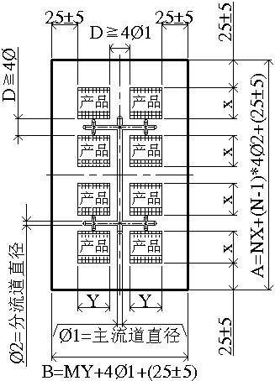
下面讲解“【1×1】计算模仁规格”的详细操作步骤。
【1x1】计算模仁规格
步骤1 创建新的文件夹。
首先在硬盘中创建新的文件夹，文件名设为“107”。
然后将光盘“107文件夹”中的所有文件复制到此文件夹。
接着进入Pro/ENGINEER Wildfire 4.0软件。
最后选择【文件】→【设置工作目录】命令，在打开的对话框中选择目录“107”，然后单击【确定】按钮。
步骤2 创建参照零件“107-mold.prt”。
- 先创建零件“107-mold.prt”
首先单击“工具栏”中的【创建新文件】图标，弹出【新建】对话框。
然后在“类型”栏选择【零件】单选按钮，在“子类型”选项组中选择【实体】单选按钮，键入文件名为“107-mold”，取消【使用缺省模板】复选框的勾选。
接着单击【确定】按钮完成，会再次弹出【新文件选项】对话框。选取公制单位“mmns_part_solid（毫米牛顿秒）”。
最后单击【确定】按钮完成。
- 合并/继承零件“107.prt”的特征
首先选择【插入】→【共享数据】→【合并/继承】。属性栏显示如图1.34所示。
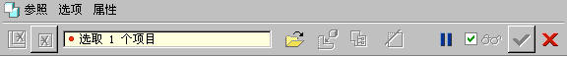
图1.34
接着单击【打开】按钮，弹出【打开】对话框。
在【打开】对话框中选择零件“107.prt”。
接着单击【打开】按钮。同时弹出零件“107.prt”的【活动窗口】和【外部合并】对话框，如图1.35所示。
设置【约束已启用】和【约束类型】栏，如图1.36所示。
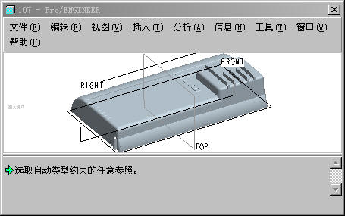
图1.35
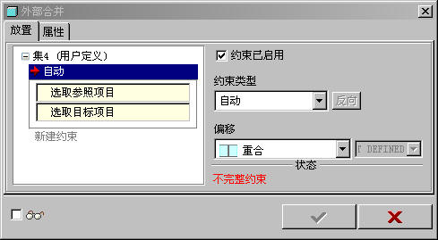
图1.36
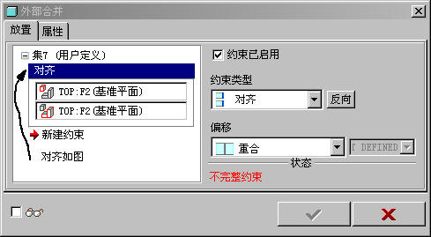
图1.37
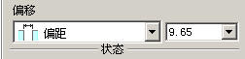
图1.38

通过下面步骤对齐基准平面TOP
先选择零件“101-mold.prt”的基准平面TOP。
再选择【活动窗口】中零件“107.prt”中的基准平面TOP。
现在零件“107-mold.prt”和零件“107.prt”的基准平面TOP就对齐了，【外部合并】对话框中的“自动”对齐栏改变如图1.37所示。
通过下面步骤调整基准平面RIGHT
先选择零件“101-mold.prt”基准平面RIGHT。
再选择【活动窗口】中零件“107.prt”中的基准平面RIGHT。
现在零件“107-mold.prt”和零件“107.prt”的基准平面“RIGHT”就对齐了。
再将“偏移”栏的下拉菜单改为“偏距”如图1.38所示。将“距离”改为–9.65（注意，–9.65输入后会自动变成9.65，但方向改变了）。
现在零件“107-mold.prt”和零件“107.prt”的基准平面RIGHT已平行并偏移完成。
通过下面步骤调整基准平面FRONT
首先选择“101-mold.PRT”零件窗口中的基准平面FRONT。
然后选择“101.PRT”活动窗口中的基准平面FRONT。现在零件“107-mold.prt”和零件“107.prt”的基准平面RIGHT就对齐了。
接着将“偏移”栏的下拉菜单改为“偏距”，如图1.38所示，将“距离”改为–0.15。现在零件“107-mold.prt”和零件“107.prt”的基准平面FRONT已平行并偏移完成。
最后单击【外部合并】对话框中的按钮完成。
通过上面的步骤，参照零件的坐标系已经调整到产品的中心位置。
通过下面命令控制产品的“父子关系”
单击属性栏中的【选项】，取消【从属】复选框的勾选，如图1.39所示。单击属性栏中的按钮完成。
- 删除所有图层只留图层“D1”，并隐藏图层“D1”
首先右键单击图层管理器中的【层】。
然后在弹出的快捷菜单中选择“选取层”选项如图1.40所示。模型树中所有图层都被选中，如图1.41所示。
接着排除图层“D1”，让图层“D1”不被选取。其具体步骤如下：按住Ctrl键不放，接着单击图层“D1”，如图1.41所示。图层“D1”将会取消选择。再在任意蓝色图层名称上单击右键，在弹出的快捷菜单中选择“删除层选项”。
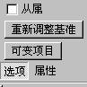
图1.39

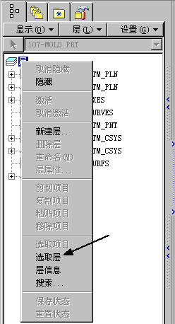
图1.40
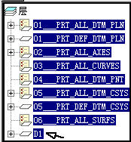
图1.41

再接着在弹出的【确认】对话框中单击【是】按钮，通过上面步骤，所有垃圾图层就被删除了。下面步骤讲解隐藏图层“D1”。
在图层“D1”字样上单击鼠标右键，在弹出的快捷菜单中选择“隐藏”选项。
- 新建图层“D2”，并将基准平面、坐标系等放入图层 “D2”内
在图层空白区域单击鼠标右键，如图1.42所示。在弹出的快捷菜单中选择“新建层”选项，如图1.42所示。弹出【层属性】对话框，如图1.43所示。
然后单击【层属性】对话框中的【包括】按钮。
在【绘图窗口】中选择基准平面RIGHT、FRONT、TOP和坐标系“PRT_CSYS_DEF”。
（如果坐标系不容易选择，可以通过【选择过滤器】中选择坐标系。【选择过滤器】在Pro/ENGINEER Wildfire 4.0面板的最右下角，这时“项目”列表中会增加4个项目，如图1.43所示。
最后单击【确定】按钮完成。
通过上面步骤，基准平面和坐标系都放到图层中了。
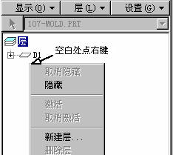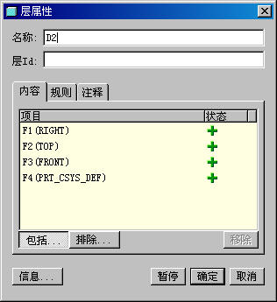
图1.42 图1.43
步骤3 参照零件“107-mold.prt”放缩水。
首先选择【编辑】→【设置】→【收缩】→【按比例】命令，弹出【按比例缩放】对话框如图1.31所示。
在“公式”选项组中选择公式“1+s”，在“收缩率”选项组中输入“0.005”，接着单击“坐标系”选项组中的按钮。
接着在【绘图窗口】中选择“107-MOLD.PRT”的坐标系“PRT_CSYS_DEF”，选择完成后单击按钮完成。
步骤4 创建MFG分模模块。
首先单击工具栏中的图标，弹出【新建】对话框。在“类型”选项组中选择【制造】单选按钮，在“子类型”选项组中选择【模具型腔】单选按钮。
取消【使用缺省模板】复选框的勾选，在“名称”栏中输入“107”。
接着单击【确定】按钮，弹出【新文件选项】对话框。在对话框中选择公制单位“mmns_mfg_mold”。
最后单击【确定】按钮完成。
步骤5 装配3D图。
首先在【菜单管理器】中选择【模具模型】→【装配】→【参照模型】选项。
弹出【打开】对话框，在对话框中选取“107-mold.prt”，选择完成后单击【打开】按钮，显示属性栏，如图1.44所示。
图1.44
通过下面步骤将产品移动。目的：使坐标系容易分清
先单击【移动】按钮，弹出如图1.45所示的面板。
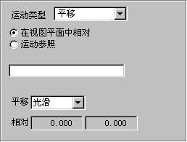
图1.45
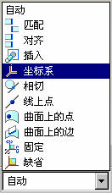
图1.46
在“运动类型”栏选择“平移”，选择【在视图平面中相对】单选按钮，其他项保持默认设置。
接着在【绘图窗口】中单击任意一点，再移动到另一个地方单击任意一点。“参照产品”将会随着鼠标移动到别处。
最后单击【移动】按钮，关闭移动功能。
现在产品移动到另一个地方。通过上面步骤零件“107-MOLD.PRT”与“MFG”模块的坐标系就分开了。
通过下面步骤将坐标系对齐
首先在“自动”下拉列表中选择“坐标系”，如图1.46所示。
接着在【绘图窗口】中选择“107-MOLD.PRT”的坐标系“PRT_CSYS_DEF”。
在【绘图窗口】中选择“107.MFG”分模模块的坐标系“MOLD_DEF_CSYS”。
选择完成后单击按钮。弹出【创建参照模型】对话框，如图1.47所示。在对话框中选择【同一模型】单选按钮。
最后单击【确定】按钮完成。
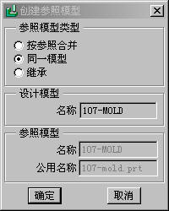
图1.47
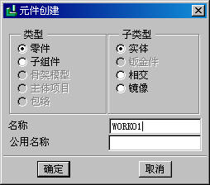
图1.48
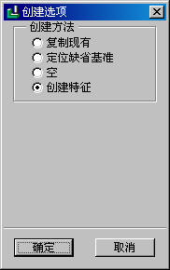
图1.49

通过上面步骤，产品装配完成了。
步骤6 计算模仁大小。
【产品×缩水】后的长度 X = 72.95mm 宽度 Y = 39.90mm
在前模型腔内的深度Z1 = 15.83mm
在后模型腔内的深度Z2 = 0.3mm
则根据公式： A = X + （25±5）×2
B = Y + （25±5）×2
C1 = Z1 + （25±5）
C2 = Z2 + （25±5）
推算出模仁的规格：
模仁长度 A = 72.95 + （23.525×2） = 120
模仁宽度 B = 39.90 + （25.05×2） = 90
前模仁高 C1 = 15.83 + 24.67 = 40.5
后模仁高 C2 = 0.3 + 25.20 = 25.5
注
意
模仁的“长”和“宽”一般取整数。例如，上面A=120，B=90。因为一般钢材公司提供的标准钢材规格以0和5的整数结尾。
模仁的“高度”一般取0.5或5.5结尾。因为一般的“前模板”和“后模板”之间都会留1mm间隙，如果模仁高度都以0.5或5.5结尾，那么模板开框深度就会以0.0或5.0结尾。例如，上面的C1=40.5，C2=25.5。
步骤7 创建工件。
首先在【菜单管理器】选择【模具模型】→【创建】→【工件】→【手动】选项，弹出【元件创建】对话框，如图1.48所示。
接着在“类型”选项组中选择【零件】单选按钮，在“子类型”选项组中选择【实体】单选按钮，在“名称”栏输入“WORK01”，最后单击【确定】按钮，弹出【创建选项】对话框，如图1.49所示。选择【创建特征】单选按钮。
然后单击【确定】按钮。【菜单管理器】会发生相应的改变，再在【菜单管理器】中选择【加材料】→【拉伸】→【实体】→【完成】选项。显示出来的属性栏如图1.50所示。
在属性栏中单击【放置】按钮，弹出如图1.51所示的面板。接着单击面板上的【定义】按钮。
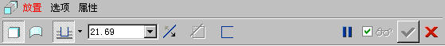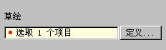
图1.50 图1.51
会弹出【草绘】对话框，如图1.52所示。信息栏提示：<选取一个平面或曲面以定义草绘平面>。
根据提示，在【绘图窗口】选择基准平面“MAIN_PARTING_PLN”，用来作为草绘平面，现在【草绘】功能激活。直接单击弹出面板中的【草绘】按钮，系统自动进入【草绘模式】，并且弹出【参照】对话框，如图1.53所示。参照一般可以选取任意一点或者2个不相互平行的基准平面。
在【绘图窗口】中选取基准平面“MOLD_FRONT”和“MOLD_RIGHT”作为参照，如图1.54所示。
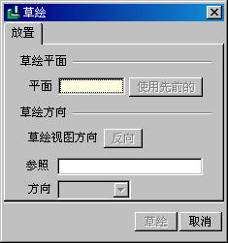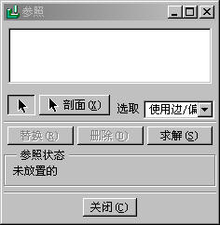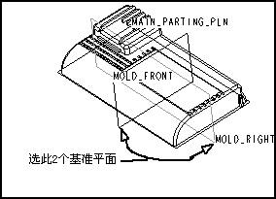
图1.52 图1.53 图1.54
最后单击【参照】对话框中的【关闭】按钮完成。
根据计算出的模仁规格绘制草图，如图1.55所示。
单击【草绘模式】中的草绘工具栏中的按钮。
按住鼠标中键不放并摇动，使产品成等角视图，如图1.56所示。
接着单击属性栏中的【选项】按钮，弹出如图1.57所示的面板。设置“第1侧”分别为“盲孔”和“40.5”，设置“第2侧”分别为“盲孔”和“25.5”，如图1.57所示。
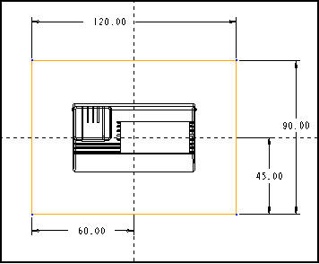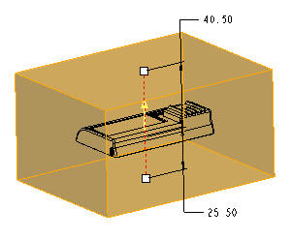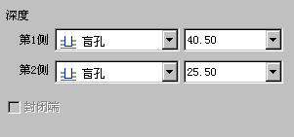
图1.55 图1.56 图1.57
最后单击属性栏中的按钮。
通过上面的步骤，工件创建完成了。
通过下面步骤将“工件”显示成为“线框”
首先在【绘图窗口】中选择刚创建的工件“work01.prt”。
选择【视图】→【显示造型】→【线框】命令。
现在工件显示成为线框了。
步骤8 保存文件。
首先选择【文件】→【保存】命令。
接着在打开的对话框中单击【确定】按钮（或单击鼠标中键）接受默认的文件名。
再选择【文件】→【关闭窗口】命令。
最后选择【文件】→【拭除】→【不显示】命令，在打开的对话框中单击【确定】按钮，将内存中的文件删除。
下面讲解“【1×N】计算模仁规格”的详细操作步骤。
【1xN】计算模仁规格
根据产品大小和穴数计算模仁规格。
根据已知条件设计如图1.58所示的作品（所附文档在第1章文件夹108中）。每个产品出一个，共8个产品。
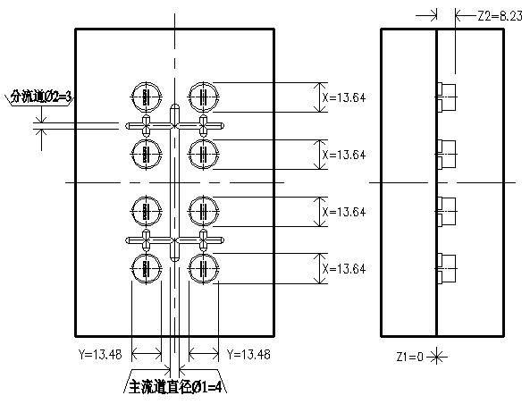
图1.58
下面根据公式进行计算：
A = NX + （N–1）×4Ф2 + （25±5mm）×2
B = MY + 4Ф1 + （25±5mm）×2
C1= Z1 + （25±5）
C2= Z2 + （25±5）
计算出模仁规格：
A（模仁长度）=4×13.64 +（4–1）×4×3 +（25–0.28）×2 = 140
B（模仁宽度）=2×13.48 +（2–1）×4×4 +（25–1.48）×2 = 90
C1（前模仁高度）=0 + 25.5 = 25.5
C2（后模仁高度）=8.23 +（25–2.73）= 30.5

